Titre – Directives de formatage pour les auteurs soumettant des articles à GeoManitoba 2025

Auteur un, auteur deux et auteur trois
Nom de l’entreprise, Ville, Province/État, Pays
Auteur quatre et auteur cinq
Département de XX – Université de YY, Ville, Province/État, Pays


RÉSUMÉ
Les articles des comptes-rendus de la conférence sont acceptés (en anglais ou en français) en fonction du résumé soumis. Pour soumettre un manuscrit en version définitive, l’auteur qui le présente (pas nécessairement le premier auteur) doit être inscrit comme participant pour toute la durée de la conférence. Un présentateur peut présenter un maximum de deux articles par inscription payée. Tous les manuscrits doivent être préparés et soumis en format électronique selon les directives suivantes, en utilisant la fonction de soumission en ligne sur le site Web de la conférence, www.geomanitoba2025.ca.

ABSTRACT
Conference proceedings papers are accepted (in English or French) based on the abstract submitted. The presenting author (not necessarily the first author) must be registered as a full conference participant in order to submit a manuscript. A presenter may present a maximum of two papers per paid registration. All manuscripts must be prepared electronically and submitted in accordance with the following instructions using the online submission feature provided on the conference web site www.geomanitoba2025.ca.

directives pour LA préparATION D’UN ARTICLE

Ces instructions ont été créées en utilisant le modèle pour l’article technique pour illustrer le format adéquat pour la préparation des articles. Le modèle est aussi disponible sous « Détails sur la soumission », sur le site Web de la conférence.
Les articles peuvent être soumis en anglais ou en français, mais ils doivent comprendre un résumé dans les deux langues.
Le présent document utilise des caractères gras et du soulignement, mais ces attributs de texte ne doivent pas être utilisés dans l’article.

Qualité et uniformité des publications

Les directives suivantes ont été conçues dans le but d’assurer la qualité et l’uniformité des publications et d’aider les auteurs à préparer leur article pour la conférence.
Si ces directives ne sont pas respectées, l’article vous sera renvoyé à des fins de révision avant d’être soumis de nouveau. Ce retard pourrait faire en sorte que votre article soit exclu des comptes-rendus de la conférence dans le cas où les dates limites de production seraient dépassées.
La meilleure façon de vous assurer que votre document respecte les directives est d’utiliser le modèle fourni à la page « Détails sur la soumission » du site Web de la conférence.

Inscription obligatoire

Tous les auteurs qui font une présentation doivent être inscrits à titre de délégués (ou d’étudiants, s’il y a lieu) pour toute la durée de la conférence pour soumettre un article en version définitive. L’inscription doit se faire par le biais du site Web de la conférence, www.geomanitoba2025.ca.
La fonction de soumission en ligne vous invitera à vous inscrire à titre de délégué, si vous ne l’avez pas déjà fait, avant de téléverser votre article.

Soumission en ligne

Tous les articles en version définitive doivent être soumis par voie électronique d’ici le 30 avril 2025 en utilisant la fonction de soumission en ligne sur le site de la conférence. Les soumissions envoyées par courriel ne seront pas acceptées. Les auteurs-ressources des résumés acceptés peuvent accéder à la fonction de soumission en ligne en ouvrant une session avec leur nom d’utilisateur et leur mot de passe utilisés lors du processus de soumission des résumés.
Veuillez vous assurer que votre document respecte les directives de formatage avant la soumission. Ne soumettez pas un fichier PDF, car cela empêchera le comité technique de corriger les erreurs de formatage.
Tous les manuscrits en version définitive doivent être soumis par voie électronique en format PDF (ou sous forme de fichier pouvant être ouvert avec Adobe Acrobat) en utilisant la fonction de soumission en ligne sur le site Web de la conférence, www.geomanitoba2025.ca, le 9 juillet 2025.

Longueur

L’article en version définitive, comprenant le titre, les résumés, le texte, les figures, les photographies, les tableaux, les remerciements et les références, devrait constituer un document de SIX (6) à HUIT (8) pages. Les articles de plus de huit (8) pages seront acceptés à la discrétion du sous-comité technique.
La longueur totale des deux résumés combinés ne doit pas dépasser 300 mots.

Police

La police Arial de 9 points doit être utilisée pour l’ensemble du texte, sauf pour les exceptions suivantes :
- Le titre doit être en caractères gras de 14 points. Les caractères gras ne doivent pas être utilisés ailleurs dans l’article.
- La police Arial de 10 points doit être utilisée pour le nom des auteurs.
- L’affiliation, la ville, la province/l’état et le pays doivent être en Arial italique de 10 points.
- L’italique doit être utilisé pour les citations ainsi que pour indiquer la source dans la liste des références.

Taille et marges de la page

Le modèle fourni en format Microsoft Word a été formaté à partir du présent document. Si vous n’utilisez pas MS Word, veuillez sélectionner le format « lettre » (le format A4 n’est pas acceptable) de 21,59 cm sur 27,94 cm (8 ½ sur 11 pouces) et l’orientation portrait. Veuillez configurer votre page pour les marges suivantes : marge du haut = 25 mm, marge du bas = 25 mm, marge de gauche = 20 mm, marge de droite = 20 mm, et un espacement entre les colonnes de 6 mm. Les paramètres des en-têtes et des pieds de page doivent être configurés à 0 mm pour ce qui est de la partie à partir du bord.

Pagination

Ne pas insérer de numéro de page ni d’en-tête ou de pied de page. Ils seront ajoutés lorsque les comptes-rendus seront assemblés.

Espacement et indentation

Toutes les parties du texte doivent être à interligne simple. Le texte doit être disposé en deux (2) colonnes de largeur égale (81,8 mm) espacées de 6 mm.
Le premier paragraphe d’une section n’est pas indenté (utiliser le style Normal) – tous les paragraphes subséquents sont indentés de 5 mm (style Paragraph-regular). Il ne devrait pas y avoir d’espacement entre les paragraphes. Le texte devrait être justifié à gauche et à droite.
Laisser deux (2) lignes vides au-dessus et une (1) ligne vide sous les titres principaux – laisser une (1) ligne vide au-dessus et une (1) ligne vide sous les titres secondaires et tertiaires.
Laisser deux (2) lignes vides entre les équations et le texte, et entre des équations successives. Laisser deux (2) lignes vides entre le corps du texte et les figures ou tableaux (incluant les légendes).
S’il y a une différence entre le modèle et ces instructions, ces dernières ont préséance.

Logo de la conférence

Le logo de la conférence GeoManitoba 2025 a été placé dans le coin supérieur droit de la première page (seulement).

Titre/Auteur(s)

Le titre complet de l’article doit être indiqué en lettres minuscules en caractères gras de 14 points en haut de la première page et être justifié à gauche. Laisser un espace d’une ligne sous le titre.
Les noms des auteurs doivent être inscrits sous le titre et être justifiés à gauche. Les auteurs d’un même établissement peuvent être regroupés. Leur affiliation et leur pays doivent être écrits en italique avec une police de 10 points (ne pas mettre de ligne entre le nom des auteurs et leur affiliation).
Veuillez ajouter deux (2) lignes vides après l’affiliation du dernier auteur.

Résumés

Chaque article doit commencer par un résumé en français et en anglais. La longueur totale des deux résumés combinés ne doit pas dépasser 300 mots.
Ajouter le mot « RÉSUMÉ » au-dessus du résumé français, qui doit couvrir la largeur des deux colonnes. Laisser une (1) ligne vide et ajouter la version anglaise du résumé, précédée du mot « ABSTRACT ».
Laisser trois (3) lignes vides entre les résumés et le corps du texte.

Numérotation des titres

Dans l’article, numéroter tous les titres comme suit :
1 TITRE PRINCIPAL
1.1 Titre secondaire
1.1.1 Titre tertiaire

Tableaux

Numéroter les tableaux de façon consécutive dans l’ordre où ils apparaissent et les placer près de leur première mention dans le texte. Se référer aux tableaux comme suit : tableau 1 ou tableaux 1 et 2 dans le corps du texte. Éviter les abréviations dans les en-têtes de colonne (autres que celles des unités).

Tableau 1. Caractéristiques des sols testés

Caractéristiques (%) | Vancouver | Ottawa
Matière organique  Teneur en eau¹ | 0  40 | 1  60
Limite liquide | 22 | 44
Limite plastique | 15 | 18
Sable | 35 | 8
Limon | 45 | 44
Argile | 20 | 48

¹teneur en eau des échantillons après préparation

Placer la légende au-dessus du tableau de la même largeur que celui-ci et laisser une (1) ligne vide entre la légende et le tableau. Indiquer les unités utilisées dans le tableau sur la ligne suivant immédiatement le titre.
Pour les tableaux, utiliser le même format que celui de la Revue canadienne de géotechnique.

Équations, formules, symboles et unités

Placer les équations et les formules du côté gauche de la colonne (ne pas les centrer) et les numéroter de façon consécutive. Les numéros des équations doivent être placés entre crochets et être alignés sur la marge de droite.
Dans le corps du texte, référer aux équations en utilisant leur numéro (par exemple, « Éq. 1 » ou « l’équation 1 montre… »). Les symboles doivent être conformes à ceux recommandés par le sous-comité de métrication de la Société canadienne de géotechnique (voir la Revue canadienne de géotechnique 1980, 17:89-96).

Exemple d’équation :

τ = σ tan φ + c [1]

Illustrations

Toutes les illustrations doivent être intégrées au document. Veuillez redimensionner l’objet inséré à la taille désirée avant de l’insérer dans le document pour minimiser la taille du document en version définitive.
Veuillez numéroter les illustrations (qu’il s’agisse de dessins ou de photographies) consécutivement, dans l’ordre où elles apparaissent et s’y référer en utilisant « Figure 1 », « Figures 2 et 4 », etc.
La largeur des illustrations peut couvrir les deux (2) colonnes, ou une (1) seule colonne. Ne pas placer des illustrations sur le côté; toutefois, si cela ne peut pas être évité, aucun autre texte ne doit apparaître sur cette page.

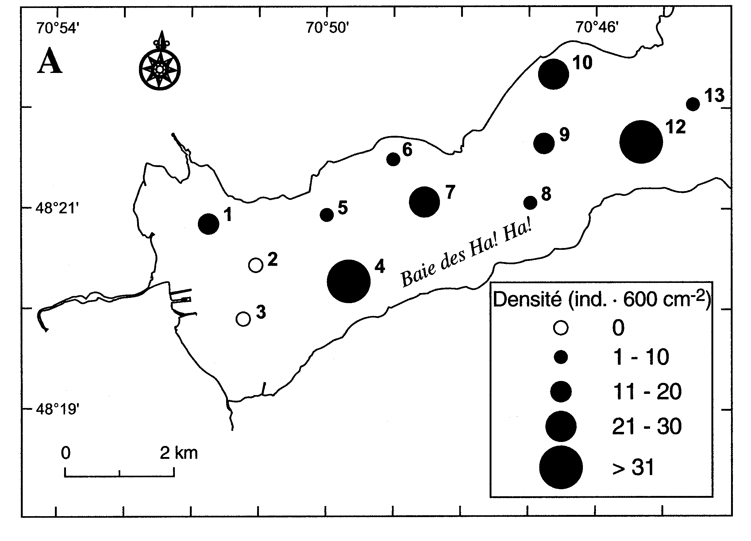
Figure 1. Distribution spatiale des organismes macrobenthiques (tiré de Pelletier et coll. 1999)

Il n’est pas acceptable de changer l’orientation d’une page à « Paysage » pour présenter une illustration ou un exemple, et ce, sous aucun prétexte. Ces pages ne seront pas présentées convenablement lors de l’impression des comptes-rendus ou d’un article individuel.
Les illustrations peuvent être en couleur puisque les articles seront publiés uniquement en format électronique.
Le lettrage doit être approximativement de la même taille que celui du texte avec un minimum de 2 mm. Les lignes devraient préférablement avoir 0,2 mm d’épaisseur. La légende doit être placée immédiatement sous l’illustration.

Références

Pour les références, la conférence suit la pratique actuelle de la Revue canadienne de géotechnique. Dans le texte, les références doivent être inscrites entre parenthèses en utilisant le(s) nom(s) de famille du ou des auteur(s) de la publication et l’année, comme « (Seed et coll., 1977) » ou « selon Seed et coll. (1977)… »
À la fin de l’article, les références doivent être placées en ordre alphabétique selon le nom des auteurs. La première ligne de chaque entrée dans la liste de références ne doit pas être indentée; les lignes suivantes doivent avoir une indentation de 5 mm (utiliser le style References). Ne pas laisser de ligne vide entre les références. Mettre les titres des livres et les noms des revues, des rapports, des conférences, etc. en italique.
Le format pour les livres est : Nom de famille, Initiales. Année. Titre du livre, Maison d’édition, Ville, État/Province, Pays (de la maison d’édition). Par exemple :

Terzaghi, K. et Peck, R.B. 1987. Soil Mechanics in Engineering Practice, 2e éd., McGraw Hill, New York, NY, É.-U.

Le format pour les articles de revue est : Nom de famille, Initiales. Année. Titre de l’article, Nom de la revue, numéro du volume en chiffres arabes : pages. Par exemple :

Ingold, T.S. et Miller, K.S. 1983. Drained Axisymmetric Loading of Reinforced Clay, Journal of Geotechnical Engineering, ASCE, 109:883-898.

Le format pour des articles de conférence est : Nom de famille, Initiales. Année. Titre de l’article, Nom de la conférence, éditeur, Ville, État/Province et Pays où la conférence a eu lieu, numéro du volume en chiffres arabes : pages. Par exemple :

Leshchinsky, D. et Perry, E.B. 1987. A Design Procedure for Geotextile Reinforced Walls, Geosynthetics ‘87, IFAI, Nouvelle-Orléans, LA, É.-U., 1:95-107.

Si le numéro est nécessaire pour identifier précisément l’article, il doit être inclus entre parenthèses après le volume. Par exemple :

Ingold, T.S. et Miller, K.S. 1983. Drained Axisymmetric Loading of Reinforced Clay, Journal of Geotechnical Engineering, ASCE, 109(3):883-898.

AUTORISATIONS

Les auteurs ont la responsabilité d’obtenir l’autorisation écrite de décrire le projet ou le sujet d’étude dans leurs articles auprès de tous les clients, propriétaires ou autres partenaires ayant mandaté ce travail.
La SCG et l’ACP présument que vous avez obtenu toutes les autorisations nécessaires ainsi que la permission des coauteurs et n’assument aucune responsabilité si vous ne l’avez pas fait.
L’auteur-ressource doit lire et accepter (en cochant oui) les conditions de décharge et l’autorisation de publication, lors de la soumission en ligne.

droits d’auteur

Si une figure, un tableau ou une photographie a déjà été publié, les auteurs doivent obtenir l’approbation écrite de l’éditeur original pour qu’il soit réimprimé dans les comptes-rendus de la conférence.
La source du matériel déjà publié doit être incluse dans la légende du tableau, de la figure ou de la photographie.
Les auteurs des articles ne cèdent pas leurs droits d’auteur à GeoManitoba 2025; ils ne donnent que leur permission pour que la conférence les reproduise pour les comptes-rendus. Les auteurs peuvent ainsi soumettre leur(s) article(s) (sous une forme révisée ou non) à des fins de publication dans une revue scientifique.

PROMOTION commerciale

Toute forme de promotion commerciale doit être évitée. Les produits doivent être définis par leurs propriétés. Les noms de produits peuvent être utilisés qu’une seule fois dans l’article et seulement lors de la définition des propriétés. Les articles non conformes seront renvoyés à leur auteur pour révision.
La reconnaissance d’un soutien financier à la fin de l’article est appropriée et acceptable.

